Pourquoi en as-ton besoin ?
Modernisation des applications => complexité des systèmes engendrant des vulnérabilités attirant des attaques sur la sécurité. (+ évolution d’appareils mobiles, capteurs, etc.)

Rare analyse globale d’un système complet => Difficulté à sécuriser ces systèmes

Si c'est fait, différents modèles peuvent être utilisés dans différentes parties, par exemple une pour les bases de données et une autre pour les appareils sans fil. Malheureusement, la sécurité nécessite une approche globale pour bloquer tous les moyens d'attaque possibles. Des composants très sécurisés ne peuvent pas faire tout système sécurisé s'ils ne protègent pas toutes les parties du système et ne fonctionnent pas de manière coordonnée.

Modifications apportées à un système fiable peut également changer l’aspect sécurité de ce système : Trouver un moyen de les sécuriser de manière systématique (retraçant les lignes de code modifiées ?).
Développeur sous pression pour produire un résultat amène à « négliger » faiblement ou fortement ces aspects de sécurité.
Correspondance entre plateforme et application.

- Utilisation des modèles.
Les motifs sont solutions encapsulées aux problèmes récurrents du système et définir un moyen d'exprimer les exigences et les solutions de manière concise, ainsi que de fournir un vocabulaire de communication pour les concepteurs. La description des architectures utilisant des modèles les rend plus faciles à comprendre, fournit des lignes directrices pour la conception et l'analyse, et peut définir une façon de faire leur structure plus sécurisée. Les modèles de sécurité permettent aux développeurs d'applications d'utiliser des mesures de sécurité sans être des experts sur la sécurité Un objectif ambitieux est pour établir le fait que les modèles offrent un moyen robuste d'intégrer la sécurité et la fiabilité dans les systèmes.

Comprendre les menaces possibles pour le système. Nous avons proposé une approche pour identifier les menaces en considérant les activités dans chaque cas d'utilisation (Réf. : [Bra08a] [Fer06c]) .
Nous utilisons le concept de modèles de mauvaise utilisation (attaque) pour modéliser la façon dont une mauvaise utilisation est effectuée.

Qu'est-ce qu'un schéma de sécurité?

Un modèle de sécurité décrit une solution au problème de contrôle (arrêt ou atténuation) d'un ensemble de menaces spécifiques à travers un mécanisme de sécurité, défini dans un contexte donné. Cette solution doit résoudre un ensemble de forces, et peut être exprimé à l'aide de diagrammes de classe, de séquence, d'état et d'activité UML.

La menace spécifique peut être le résultat d'une ou plusieurs vulnérabilités, mais le modèle n'est pas destiné à réparer la vulnérabilité, mais à arrêter ou à atténuer la menace.

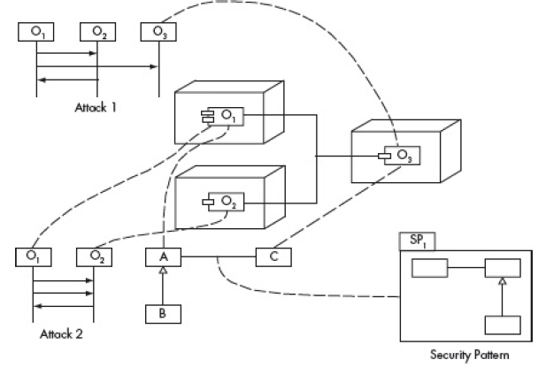

La figure présente un diagramme générique illustrant l'effet de l'utilisation des modèles de sécurité déployés dans un environnement spécifique d’architecture. Les diagrammes de séquence à gauche de la figure indiquent les attaques (menaces) possibles contre un contexte défini par un diagramme de déploiement. Par exemple, un contexte peut inclure des systèmes distribués, des systèmes distribués utilisant des services Web ou systèmes d'exploitation. Les objets typiques du diagramme de déploiement (O1, O2, O3) sont instanciés à partir des classes de l'application diagramme de classes (classes A, B et C respectivement pour cet exemple). SP1 désigne la solution de modèle de sécurité capable d’arrêter ou atténuer ces menaces. Plusieurs SP1 peuvent gérer les menaces. Modèles théoriques de sécurité les modèles peuvent être trouvés dans [Was09] et dans le chapitre 8 de [Sch03].

La nature des modèles de sécurité

Il existe plusieurs façons d'examiner les modèles de sécurité:

Comme modèle architectural. Les modèles de sécurité peuvent être considérés comme un type de modèle architectural car ils décrivent les concepts mondiaux d'architecture logicielle => Sécurité propriété globale.

Comme modèle de conception. Le fait que la sécurité puisse être considérée comme un aspect d'un sous-système logiciel a rendu les groupes les considèrent comme des modèles de conception. => orientées code et sécurité : propriété architecturale

Comme modèle d'analyse. Les contraintes de sécurité doivent être définies au plus haut niveau possible, c'est-à-dire au niveau modèle de l'application. Par exemple, nous pouvons définir quels utilisateurs ont quels rôles et quels droits ils doivent effectuer leurs tâches.

Descriptions des modèles et catalogues

Les modèles sont généralement décrits à l'aide d'un modèle de modèle avec des sections prédéfinies. Ce type de description permet utilisation systématique du modèle et fournit une ligne directrice pour le rédacteur de modèle. La sélection du modèle est un élément important problème, car il définit le type et les caractéristiques des informations sur le modèle.

Ils utilisent un modèle connu sous le nom de POSA (Pattern Oriented Software Architecture) modèle.
Ce modèle est destiné aux modèles de conception, qui sont plus orientés code.

Chaque modèle est décrit sous une forme abstraite, indépendante des détails d'implémentation. Pour certains modèles, il est montré également des versions concrètes, pour exemple pour les services Web. L'idée est que l'on devrait d'abord décider, dans le modèle conceptuel, quels sont les mécanismes de sécurité nécessaire, puis mappez-les sur des versions concrètes en fonction des choix logiciels.

